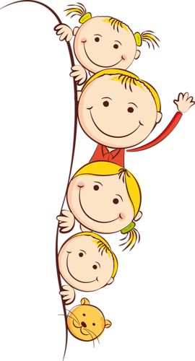
CO DÁT DÍTĚTI DO ŠKOLKY?

- čisté, účelné a pohodlné oblečení do třídy
- přezůvky do třídy (ne pantofle, ani „crocsy“)
- náhradní oblečení na převlečení (pokud víte, že se Vašemu dítěti občas stane
„nehoda“, dejte dítěti do přihrádky věcí více)
- oblečení na pobyt venku (vhodným oblečením nám umožníte rychlé převlékání
a díky tomu budeme venku delší dobu)
- na odpolední odpočinek pyžamko, popř. plyšáčka, „usínáčka“
- papírové kapesníčky (vytahovací)
- A4 šanon + balení euroobalů (Portfolio dítěte - jen nově nastupující děti)
- láhev na pitný režim

